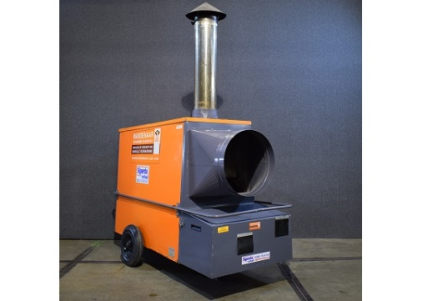

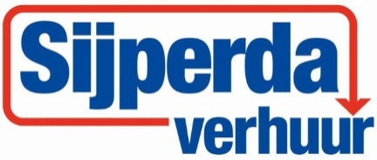

# Indirect gestookte heater diesel 109 kW

Vermogen: 109 kW

Luchtverplaatsing: 8.000 m³/u.

Temperatuurverschil: 45 °C

Luchtdruk: max. 60 Pa

Brandstof: HBO I, gasolie

Brandstofverbruik: max. 13,75 ltr./u.

Voltage: 230V/50Hz

Stroom: 4,7A

Opgenomen vermogen: 1,0 kW

Uitblaasopening: 500 of 3 x 300 mm.

Lengte: 196 cm.

Breedte: 109 cm.

Hoogte: 124 cm.

Gewicht: 270 kg.

Aansluitsnoer: 1,5 mtr. met r/a stekker